git@github.com: Permission denied (publickey).  
fatal: Could not read from remote repository.

Please make sure you have the correct access rights  
and the repository exists.  
Failed during: git fetch origin master:refs/remotes/origin/master --tags --force

大概率是秘钥设置不对的问题。

首先检查有没有在GitHub的https://github.com/settings/keys上添加你本机的SSH key。注意换了电脑是要重新添加的，每台都不一样。添加SSH key的方法：（引自廖雪峰老师的教程）  
在用户主目录下，看看有没有.ssh目录，如果有，再看看这个目录下有没有id_rsa和id_rsa.pub这两个文件，如果已经有了，可直接跳到下一步。如果没有，打开Shell（Windows下打开Git Bash），创建SSH Key：

$ ssh-keygen -t rsa -C "youremail@example.com"  
你需要把邮件地址换成你自己的邮件地址，然后一路回车，使用默认值即可。

如果一切顺利的话，可以在用户主目录里找到.ssh目录，里面有id_rsa和id_rsa.pub两个文件，这两个就是SSH Key的秘钥对，id_rsa是私钥，不能泄露出去，id_rsa.pub是公钥，可以放心地告诉任何人。

第2步：登陆GitHub，打开“Account settings”，“SSH Keys”页面：

然后，点“Add SSH Key”，填上任意Title，在Key文本框里粘贴id_rsa.pub文件的内容：

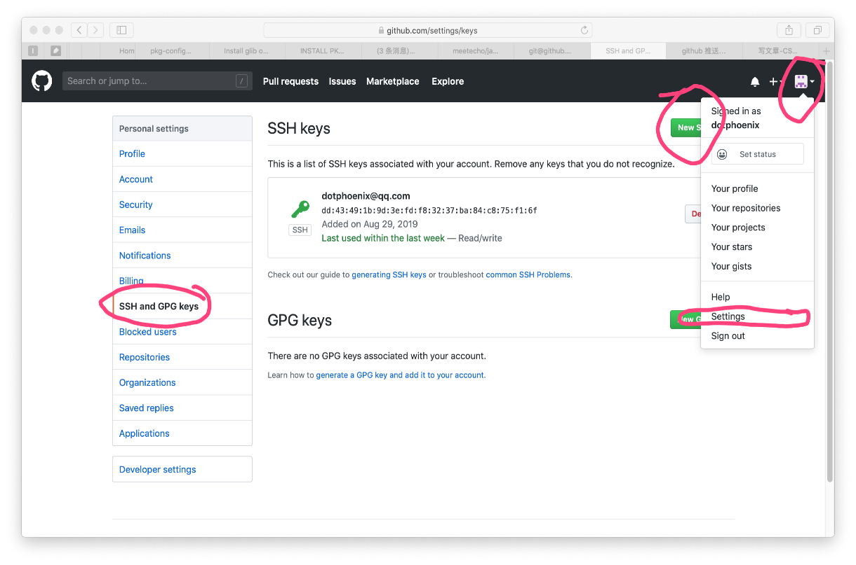

点“Add Key”，你就应该看到已经添加的Key：

如果添加了还是出现这个问题，那么问题大概率就定位在了你本机的这个git仓库并没有和这个SSH key 关联上。用下述方法解决：  
ssh-add "你的 id-rsa 文件地址"  
注意这里ssh-add后面填的是私钥地址，如mac电脑是 /Users/用户名/.ssh/id_rsa

add之后可以用

$ ssh git@github.com  
验证是不是添加成功。

有时候你GitHub仓库初始化时候带了Readme或其他文件，推送之前需要先git pull 拉下来，会报“ * branch master  -> FETCH_HEAD  fatal: 拒绝合并无关的历史”的错误，解决方法是在git pull时加上–allow-unrelated-histories，如下：  
git pull origin master --allow-unrelated-histories  
这样应该就可以正常push了。